Fermentatie

Voedsel dat we enige tijd laten liggen, bederft vooral als dit buiten de koelkast gebeurt of wanneer de temperatuur wat hoger is zoals in de zomer. Daarbij spelen allerlei afbraakprocessen een rol, onder andere de anaerobe afbraak (afbraak onder zuurstofloze omstandigheden) door bacteriën en gisten: dit proces noemt men fermentatie. In de voedingsmiddelenindustrie vindt vaak fermentatie plaats met speciaal daarvoor geselecteerde micro-organismen en onder geconditioneerde omstandigheden. Tegenwoordig staat het zelf fermenteren van voedsel volop in de belangstelling. Je kunt er zelfs workshops over volgen.
Werkelijk alles kan gefermenteerd worden: groente, fruit, kruiden, specerijen, noten, zaden, peulvruchten, zuivel, vlees, vis en zelfs eieren. Voorbeelden van gefermenteerde voedingsmiddelen zijn: zuurkool, olijven, salami, yoghurt, kaas, sojasaus en brood. Ongeveer een derde van ons voedsel is gefermenteerd.
Maar waarom zouden we ons voedsel willen fermenteren? Daar zijn heel veel en heel goede redenen voor. In de prehistorie fermenteerde men al voedsel om het te conserveren. Yoghurt en kaas zijn al heel lang bekende producten van een fermenteringsproces. Een bijkomend voordeel is dat de smaak verandert, het eten wordt er lekkerder van. Bovendien zorgt fermenteren ervoor dat het voedsel beter verteerbaar en gemakkelijker opgenomen wordt door de darmen. Door onderzoek is duidelijk geworden dat de bacteriën die de fermentatie teweegbrengen, ook goed zijn voor onze darmen en ziekteverwekkers geen of minder kans geven. Bovendien maken deze bacteriën stoffen aan die we nodig hebben en/of gezond voor ons zijn. Hierdoor hebben ze een gunstige invloed op ons immuunsysteem en op onze geestelijke gezondheid.
In deze leeractiviteit ga je één of enkele gefermenteerde producten maken. Het is van het grootste belang dat je hierbij hygiënisch werkt. Dus was je handen voor je voedsel gaat bewerken. Was ook je handen als je bijvoorbeeld aan je neus hebt gezeten, of nog erger in je neus. Ook het gereedschap moet goed schoon zijn.

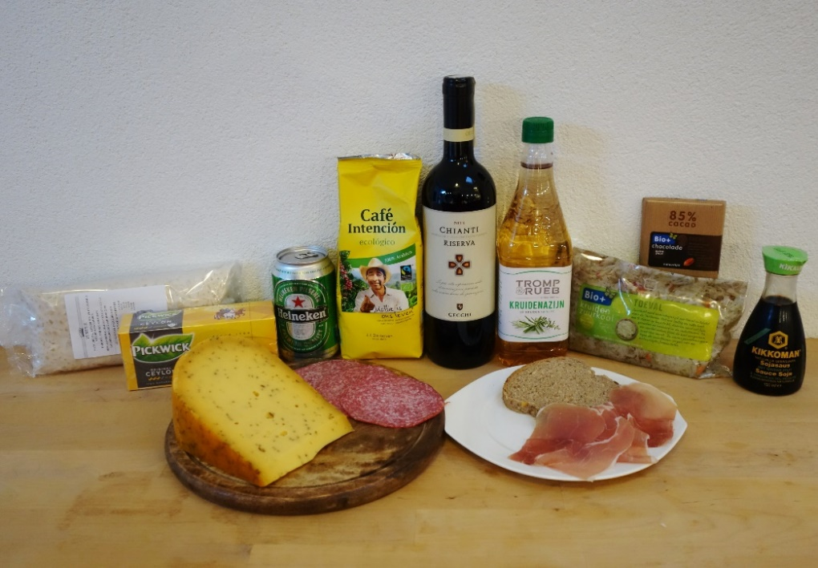 | Gefermenteerde producten.  Op de achterste rij: tempé, thee, bier, koffie, rode wijn, azijn, zuurkool, chocola en sojasaus; op de voorste rij: kaas, salami, brood en serranoham.

Het maken van yoghurt.

Yoghurt wordt van melk gemaakt. Melk is rijk aan voedingsstoffen. Het bevat eiwitten, koolhydraten, vetten, vitamines en mineralen. Het koolhydraat dat in melk
zit, is lactose, ook wel melksuiker genoemd. Dit is een bijzonder koolhydraat omdat het bijna nergens anders voorkomt dan in melk. Daarom zijn er maar weinig bacteriën die lactose kunnen verteren. Melkzuurbacteriën kunnen dit wel. Zij halen energie uit lactose door dit af te breken tot melkzuur. Dit merk je aan het zuur en dik worden van melk. Het melkzuur zorgt voor een vertraging van de groei van andere bacteriën. Hieronder zijn bacteriën die ziektes bij de mens kunnen veroorzaken en die maken dat melk bederft. Yoghurt is dan ook langer houdbaar dan melk. | 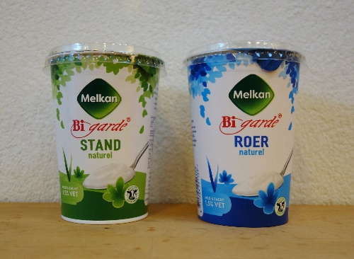  Twee soorten yoghurt: standyoghurt en roeryoghurt

Zelf yoghurt maken
Voor het zelf maken van yoghurt heb je het volgende nodig:

ingrediënten | gereedschap
1 liter melk  1 eetlepel yoghurt naar keuze | pannetje  houten lepel  thermometer  dekentje

Het bereiden gaat als volgt:
- Doe de melk in een pannetje en verwarm langzaam tot 43 ºC.
- Roer de yoghurt (hierin zitten de melkzuurbacteriën) door de melk en doe een deksel op het pannetje.
- Zet het pannetje met inhoud warm weg, bijvoorbeeld ingepakt in een dekentje.
- Laat de melk 8 uur fermenteren.
- Als de inhoud van het pannetje zuur en dik is, is de yoghurt klaar.

Vragen en opdrachten
- Treedt er bij het maken van yoghurt een chemische reactie op? Leg uit.
- Wordt er bij het maken van yoghurt energie geproduceerd? Leg uit.
- Waarom is yoghurt langer houdbaar dan melk?
- In een fabriek gaat het maken van yoghurt iets anders. Eerst wordt de melk gepasteuriseerd bij ongeveer 72 ºC. Daarna wordt de melk afgekoeld tot 43 ºC. Vervolgens worden er melkzuurbacteriën aan toegevoegd en ontstaat er yoghurt. Men stopt de fermentatie door verder af te koelen.
Waarom wordt de melk gepasteuriseerd en niet de yoghurt?
- Waarom hoeft melk niet gepasteuriseerd te worden als je zelf yoghurt maakt?
- In yoghurt zitten dezelfde vitaminen en mineralen als in melk. Zoek op internet (bijvoorbeeld www.voedingscentrum.nl) op welke vitaminen en mineralen er in melk zitten.
Het maken van zuurkool

Groenten kunnen geconserveerd worden door fermentatie. Uit witte kool ontstaat zo zuurkool. Dit komt omdat groenten van nature micro-organismen bevatten, waaronder melkzuurbacteriën. Deze nemen zo sterk toe dat ze de groei van bacteriën die ziekte en bederf veroorzaken, verhinderen. Melkzuurbacteriën krijgen
dat voor elkaar door, nog voordat de andere bacteriën zich hebben kunnen vermeerderen, plantensuikers te verteren. Ze nemen echter alleen toe als er geen zuurstof aanwezig is. Dit noemen we anaerobe omstandigheden. Hierbij produceren melkzuurbacteriën melkzuur, dat ook weer ongunstig is voor de bacteriën die de oorzaak zijn van ziekte en bederf. Bij het fermenteren blijft vitamine C intact en wordt vitamine B geproduceerd. Bovendien ontstaan er vluchtige stoffen die de gefermenteerde groente een nieuwe geur geven.  Het zout dat bij het maken van zuurkool wordt toegevoegd, trekt het vocht uit de plantencellen. Hierdoor ontstaat er snel een anaeroob milieu. Dat zuurkool heel gezond is,  was belangrijk op de lange zeereizen uit vroeger tijden. In de 18de eeuw werd ontdekt | 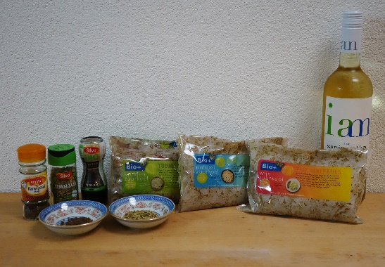  Voor het maken van kruidenzuur-kool kun je peperkorrels, jenever-bessen, karwijzaad en venkel aan de kool toevoegen. Voor het maken van wijnzuurkool gebruik je een wat zoete witte wijn.
dat op zeilschepen waarop zuurkool werd gegeten, minder bemanningsleden stierven aan scheurbuik dan op schepen waarop dat niet gebeurde.

Zelf zuurkool maken
Je hebt het volgende nodig:

ingrediënten | gereedschap
1 kg witte kool  20 g fijn zeezout  3 blaadjes laurier  2 theelepels jeneverbessen  2 theelepels peperkorrels  1 theelepel karwijzaad | zuurkoolschaaf  kom  lepel  pot of emmer  zuurkoolstamper of wijnfles  diepvrieszakje met zout water  deksel of kaasdoek en elastiek

De bereiding gaat als volgt:
- Snijd de kool met een speciale zuurkoolschaaf zo fijn mogelijk.
- Meng de kool met de kruiden en het zout in een grote kom en laat het 10 minuten staan tot het goed vochtig is.
- Schep de kool in een grote pot of emmer en druk aan met een zuurkoolstamper, wijnfles of met je vuist. Niet stampen want dan kneus je de kool te veel.
- Zorg dat je pot of emmer voor niet meer dan driekwart gevuld is.
- Laat de kool onder het oppervlak verdwijnen door er iets zwaars op te leggen. Bijvoorbeeld een diepvrieszakje met zout water.
- Dek de pot of emmer losjes af met een deksel of een stuk kaasdoek met een elastiekje eromheen om te voorkomen dat je vliegjes in je zuurkool krijgt.
- Zet de pot of emmer op een rustige plek en laat de kool bij kamertemperatuur fermenteren.
- Na een dag of drie heb je al een lekkere zuurkool voor koolsalades. Laat hem minstens zes weken staan voor een zuurkoolstamppot.
- Vind je de smaak goed? Zet dan de zuurkool in de koelkast om de fermentatie (nagenoeg) te stoppen.

Vragen en opdrachten
- Treedt er bij het maken van zuurkool een chemische reactie op? Leg uit.
- Waarom moet de kool onder water blijven?
- Zoek op internet op wat de effecten van vitamine C zijn op de gezondheid.
- Zoek op internet ook op wat de effecten van een tekort aan vitamine C zijn op de gezondheid.

Het maken van geitenkaasjes

In Nederland wordt veel koemelk gedronken. Wereldwijd echter wordt er meer geitenmelk dan koemelk gedronken. Dit hangt samen met het feit dat we in Nederland veel melkvee hebben en het aanbod van koemelk groot is.
Iets wat meteen opvalt aan geitenmelk en geitenkaas is dat deze witter zijn dan
koemelk en kaas gemaakt van koemelk. Dit komt omdat geiten alle caroteen (geeft de oranje kleur aan worteltjes en de herfstkleur aan boombladeren) uit het voer omzetten in vitamine A in hun spijsverteringskanaal. Koeien doen dat niet, vandaar dat koemelk net niet wit is. Voor ons maakt dit verschil tussen geitenmelk en koemelk niet uit, want ons lichaam zet het caroteen alsnog om in vitamine A.  Ook bij het maken van kaas wordt de lactose uit de melk door melkzuurbacteriën omgezet in melkzuur, waardoor kaas langer houdbaar is dan melk. Anders dan bij het maken van | 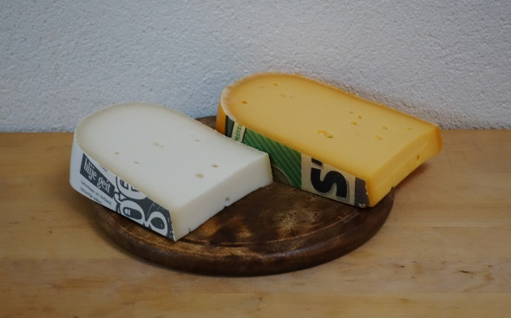  Links geitenkaas, rechts kaas van koeienmelk. Het verschil in kleur is duidelijk te zien.
yoghurt wordt er bij het maken van kaas zout toegevoegd. Zout is, evenals melkzuur, een stof met een conserverende werking. Het gaat dan ook de groei van ongewenste bacteriën tegen. Daarnaast beïnvloedt zout de consistentie en smaak van kaas.

Zelf geitenkaasjes maken
Je hebt het volgende nodig:

ingrediënten | gereedschap
1 liter rauwe geitenmelk  2 eetlepels karnemelk  50 ml water  1 druppel lebstremsel  zout  verse kruiden naar keuze, bijvoorbeeld selderij, bieslook of knoflook | pan met en dikke bodem  maatbeker  thermometer  houten lepel z.o.z.  dekbed of iets dergelijks  dikke naald  koffiebekers  schuimspaan  schaal

De bereiding gaat als volgt:
- Doe de melk in een pan met een dikke bodem.
- Verwarm de melk al roerend tot 24 ºC en roer de karnemelk erdoor.
- Doe de druppel lebstremsel in een maatbeker met 50 mL water van 24 ºC en roer het erdoor.
- Voeg ook het zout en de kruiden toe en roer ze erdoor.
- Zorg dat de melk 24 °C is en roer hem met een houten lepel om zodat de melk gaat draaien.
- Giet het water met het stremsel in de draaiende melk en zet de melk stil door met de houten lepel even tegen de draairichting van de melk in te draaien.
- Doe de deksel op de pan en laat de melk 24 uur stremmen. Zorg dat de pan ongeveer 24 °C blijft. Dit kun je doen door hem bijvoorbeeld in te pakken in een dekbed.
- Prik met een dikke naald veel gaatjes in vijf of zes plastic koffiebekers.
- Schep de wrongel met een schuimspaan in de koffiebekers. Druk de wrongel plat en laat de wei eruit lekken. Zet de koffiebekers in een schaal

Vragen en opdrachten
- Zoek op internet op of er verschillen in samenstelling zijn tussen geitenmelk en koemelk.
- Het drinken van rauwe melk of het eten van producten die van rauwe melk gemaakt zijn, wordt kwetsbare mensen zoals zwangere vrouwen, baby’s en jonge kinderen, ouderen en mensen met een verminderde weerstand (bijvoorbeeld door ziekte), ontraden. Wat zou hiervan de reden zijn? Je kunt op internet te rade gaan voor een antwoord.
- Van geitenmelk wordt wel gezegd dat dit beter verteerbaar is dan koemelk. Op de website van de Consumentenbond valt het volgende te lezen: “Als reden voor die betere vertering wordt vaak genoemd dat de vetmoleculen kleiner zijn in geitenmelk. Dit klopt, maar dit geldt alleen voor rauwe melk. De koemelk in de winkel is gepasteuriseerd en gehomogeniseerd waardoor de vetdeeltjes kleiner worden. Dat verschil is dus te verwaarlozen” (https://www.consumentenbond.nl/voedingstests/geitenmelk-gezonder-dan-koemelk). Het homogeniseren van melk doet men door de vetbolletjes in melk kleiner te maken met als doel dat melkvet minder snel op de melk gaat drijven. Leg uit wat er niet klopt in de uitspraak van de Consumentenbond.
- Aangeraden wordt om vanwege je gezondheid niet te veel kaas te eten. Wat zou(den) hiervan de reden(en) zijn?
- Sommige mensen vervangen vlees door kaas met het oog op duurzaamheid. Vind je dit een goed idee?
Kijk bijvoorbeeld op https://www.milieucentraal.nl/milieubewust-eten/vlees-vis-of-vega/zuivel/
Het maken van cassis
Blauwe bessen staan bekend als zeer gezond. Zo bevatten ze anthocyanen die werken als antioxidanten. Antioxidanten zijn belangrijk voor ons omdat ze zogenoemde vrije radicalen wegvangen. Vrije radicalen zijn deeltjes die zeer reactief zijn en schade kunnen veroorzaken aan onder andere het menselijke DNA.
Anthocyanen hebben bovendien een cholesterolverlagend en ontstekingsremmend effect. En, niet te vergeten, ze geven blauwe bessen hun kleur. Behalve anthocyanen bevatten blauwe bessen ook fenolen die ook als antioxidanten werken. De kruidige geur van blauwe bessen komt van terpenen. Planten maken deze stoffen niet voor niets aan. Ze kunnen, in tegenstelling tot dieren, niet vluchten of vechten. Planten verdedigen zich tegen ongunstige omstandigheden door het aanmaken van allerlei stoffen. Zo beschermen ze zich tegen schadelijke uv-straling met behulp van antioxidanten. Ook terpenen hebben een biologische functie: de geur van terpenen kan vraatzuchtige insecten verdrijven.  Voor de fermentatie gebruiken we gist. Door gist | 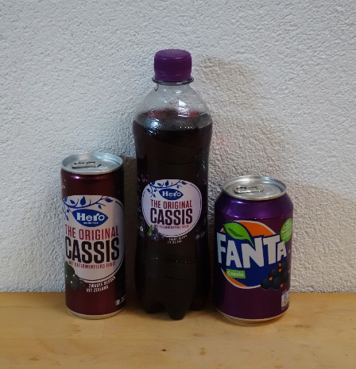  Twee verschillende merken cassis
ontstaat uit suiker alcohol en koolstofdioxide. De cassis wordt dus licht alcoholisch (minder dan 0,5% alcohol).
We laten de fermentatie in een petfles verlopen. Een petfles kan beter tegen de druk die ontstaat bij de fermentatie dan een glazen fles.

Zelf cassis maken
Je hebt het volgende nodig:

ingrediënten | gereedschap
500 g blauwe bessen  1,5 liter water  100 g rietsuiker  een mespuntje champagnegist | pan  zeef  petfles

De bereiding wordt hieronder beschreven.
- Breng de blauwe bessen met het water en de suiker in een pan aan de kook.
- Laat ze met een deksel op de pan ongeveer 5 minuten zachtjes koken en laat ze daarna volledig afkoelen.
- Zeef het sap door een fijne zeef. Druk daarbij met een lepel zoveel mogelijk sap uit de bessen.
- Giet het sap in een gesteriliseerde petfles en doe er een mespuntje champagnegist bij.
- Draai de dop stevig op de fles en schud de gist door het sap.
- Laat de frisdrank 1 tot 2 dagen bij kamertemperatuur fermenteren totdat de fles bijna niet meer ingeknepen kan worden.
- Leg de frisdrank in de koelkast en drink hem binnen 7 dagen op.

Vragen en opdrachten
- Treedt er bij het maken van cassis een chemische reactie op? Leg uit.
- Waardoor ontstaat de druk in de petfles?
- Anthocyanen komen in veel planten voor. De kleur van rode kool wordt er bijvoorbeeld door veroorzaakt. Bij het koken van rode kool voegt men een scheutje azijn of een in stukjes gesneden appel toe om de kleur van rode kool te behouden. Doet men dat niet, dan krijgt de rode kool een paarsblauwe kleur. Treedt er bij het koken van rode kool zonder azijn of stukjes appel een chemische reactie op? Leg uit.
- Anthocyanen hebben nog andere biologische functie(s) voor planten dan de in de tekst genoemde. Zoek op internet op welke deze is/zijn.
- Gemiddeld bevatten blauwe bessen 11 gewichtsprocent aan suiker, dit wil zeggen dat er in 100 g blauwe bessen 11 g suiker zit. Bereken hoeveel g suiker er in een handjevol (22 g) blauwe bessen zit.
- Gemiddeld zit er in blauwe bessen ook 0,5 gewichtsprocent zuur. Bereken hoeveel gram zuur er zit in een handjevol blauwe bessen.

Met dank aan Christian Weij.

Weij, C. (2015). Verrot lekker. Zelf fermenteren: eenvoudig, lekker & gezond. Bertram + de Leeuw Uitgevers.

